«Утверждаю»

И.о.директора школы:

___________ Л.О.Тихонова

Приказ от 27.04.2023 № 106

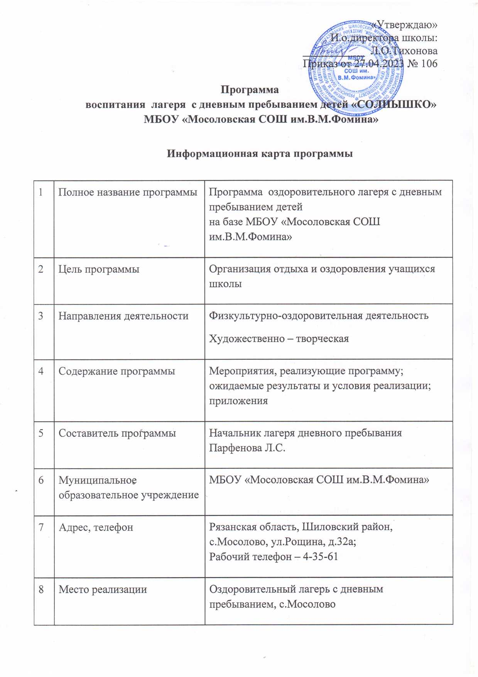

Программа   
 воспитания лагеря с дневным пребыванием детей «СОЛНЫШКО»  
 МБОУ «Мосоловская СОШ им.В.М.Фомина»

**Информационная карта программы**

|  |  |  |
| --- | --- | --- |
| 1 | Полное название программы | Программа оздоровительного лагеря с дневным пребыванием детей  на базе МБОУ «Мосоловская СОШ им.В.М.Фомина» |
| 2 | Цель программы | Организация отдыха и оздоровления учащихся школы |
| 3 | Направления деятельности | Физкультурно-оздоровительная деятельность  Художественно – творческая |
| 4 | Содержание программы | Мероприятия, реализующие программу; ожидаемые результаты и условия реализации; приложения |
| 5 | Составитель программы | Начальник лагеря дневного пребывания Парфенова Л.С. |
| 6 | Муниципальное образовательное учреждение | МБОУ «Мосоловская СОШ им.В.М.Фомина» |
| 7 | Адрес, телефон | Рязанская область, Шиловский район,  с.Мосолово, ул.Рощина, д.32а; Рабочий телефон – 4-35-61 |
| 8 | Место реализации | Оздоровительный лагерь с дневным пребыванием, с.Мосолово |
| 9 | Количество детей в группе возраст учащихся | 52  учащиеся от 7 до14 лет |
| 10 | Сроки проведения | с 01.06 по 30.06. 2023 года |

## Пояснительная записка

В настоящее время общество осознало необходимость осуществления культурных целей образования, ориентированных на личность и ее саморазвитие в конкретных педагогических системах, в том числе в летних оздоровительных лагерях. Осенние каникулы составляют значительную часть годового объема свободного времени школьников, но далеко не все родители могут предоставить своему ребенку полноценный, правильно организованный отдых.

Разработка данной программы организации каникулярного отдыха, оздоровления и занятости детей на базе школы была вызвана:  
– повышением спроса родителей и детей на организованный отдых школьников;  
– необходимостью упорядочить сложившуюся систему перспективного планирования;  
– обеспечением преемственности в работе лагеря предыдущих лет;  
– модернизацией старых форм работы и введением новых;  
– необходимостью использования богатого творческого потенциала детей и педагогов в реализации цели и задач программы.  
 Лагерь– это сфера активного отдыха, разнообразная общественно значимая досуговая деятельность, отличная от типовой назидательной, дидактической, словесной школьной деятельности;  
- является частью социальной среды, в которой дети реализуют свои возможности, потребности в индивидуальной, физической и социальной компенсации в свободное время;

- является, с одной стороны, формой организации свободного времени детей разного возраста, пола и уровня развития, с другой – пространством для оздоровления, развития художественного, технического, социального творчества.  
 Лагерь для детей – это разрядка накопившейся за год напряженности, восполнение израсходованных сил, восстановление здоровья, развитие творческого потенциала, совершенствование личностных возможностей, время открытий и приключений, время игры и азартного труда, время событий и встреч с чудом, время познания новых людей, а главное - самого себя (настрой детей на проявления самостоятельности в оценке своих действий, осознание своего «Я» в контексте общего «МЫ»).   
 Лагерь дает возможность выявить самые разнообразные таланты всех детей независимо от социально – экономического положения их родителей и учебной успеваемости самого ребенка.   
 Лагерь благоприятен для позитивной социализации детей, освоения ими различных социальных ролей и функций. Это имеет особое значение сегодня, когда в России происходит значительный рост асоциальных явлений в детской среде.   
Детская и подростковая безнадзорность оборачивается многочисленными проблемами как для самих детей, так и для их родителей.   
  
 **Цели и задачи программы:**  
  
 **Цель** - создать условия для организованного отдыха учащихся , укрепления физического, психического и эмоционального здоровья детей, развития творческих способностей детей.

**Задачи**  
1. Создание системы физического оздоровления детей в условиях временного коллектива.  
  
2. Преодолеть разрыв между физическим и духовным развитием детей средством игры, познавательной деятельностью.  
3. Формирование у школьников навыков общения и толерантности.  
4. Утверждение в сознании школьников нравственных и культурных ценностей.  
5.  Привитие навыков здорового образа жизни, укрепление здоровья.  
6. Приобщение ребят к творческим видам деятельности, развитие творческого мышления.  
7.  Развитие и укрепление связей школы, семьи, учреждений дополнительного образования, культуры и др.

**Принципы, используемые при планировании и проведении лагерной смены**  
  
  Безопасность всех проводимых мероприятий. Учет особенностей каждой личности.  
 Возможность проявления способностей во всех областях досуговой и творческой деятельности всеми участниками лагеря.  
  Достаточное количество спортивного инвентаря и материалов для организации всей деятельности лагеря.  
  
  Распределение эмоциональной и физической нагрузки в течение каждого дня.  
 Четкое распределение обязанностей и времени между всеми участниками лагеря.  
 Моделирование и создание ситуации успеха при общении разных категорий детей и взрослых.  
 Ежедневная рефлексия с возможностью для каждого участника лагеря высказать свое мнение о прошедшем дне.

**Направления и виды деятельности**

* Физкультурно-оздоровительная деятельность.
* Художественно - творческое направление.

**Физкультурно – оздоровительная работа**   
  
**Задачи физкультурно-оздоровительной деятельности:** вовлечение детей в различные формы физкультурно-оздоровительной работы;  
  
 выработка и укрепление гигиенических навыков;  
  
 расширение знаний об охране здоровья.

**Основные формы организации:**  
  утренняя гимнастика (зарядка);  
  спортивные игры на спортивной площадке и в спортивном зале;  
  подвижные игры на свежем воздухе;  
  экскурсии.

Утренняя зарядка проводится ежедневно в течение 10 минут: в хорошую погоду – на открытом воздухе, в непогоду – в проветриваемых помещениях. Основная задача этого режимного момента, помимо физического развития и закаливания, создание положительного эмоционального заряда и хорошего физического тонуса на весь день.

Подвижные игры включают все основные физкультурные элементы: ходьбу, бег, прыжки. Они способствуют созданию хорошего, эмоционально - окрашенного настроения у детей, развитию у них таких физических качеств, как ловкость, быстрота, выносливость, а коллективные игры – еще и воспитанию дружбы.

**Художественно – творческая деятельность**

Творческая деятельность – это особая сфера человеческой активности, в которой личность не преследует никаких других целей, кроме получения удовольствия от проявления духовных и физических сил. Основным назначением творческой деятельности в лагере является развитие креативности детей и подростков.  
  
**Формы организации художественно-творческой деятельности:**

-Квесты;

-флешмобы;

  -изобразительная деятельность;  
  -конкурсные программы;  
 - творческие конкурсы;  
 - просмотр видеофильмов;   
  - исполнение песен;  
   -творческие игры;  
 - выставки (рисунков, поделок и т.д.)  
  
 Рисование и музыка в лагере дает большие возможности в развитии творческих способностей детей. Рисуя, дети усваивают целый ряд навыков изобразительной деятельности, укрепляют зрительную память, учатся замечать и различать цвета и формы окружающего мира. В своих рисунках они воплощают собственное видение мира, свои фантазии. Исполняя песни, слушая музыкальные произведения, дети приобретают навыки хорового и сольного пения, фантазируют, рисуют словесные картины.  
  
**Материально – техническое обеспечение**

1. Создание оптимальных условий для проведения разнообразных мероприятий
2. Наличие канцелярских принадлежностей, материалы для творчества детей
3. Видеотехника и видео- и аудиоматериалы
4. Призы и награды для стимулирования

**Механизм реализации программы**  
  
 **I этап Подготовительный**   
  
 Этот этап характеризуется тем, что до открытия оздоровительного лагеря начинается подготовка . Деятельностью этого этапа является:

* Проведение совещаний при директоре и по подготовке школы.
* Издание приказа по школе о проведении лагеря
* Разработка программы деятельности оздоровительного лагеря с дневным пребыванием детей
* Подготовка методического материала для работников лагеря
* Отбор кадров для работы в оздоровительном лагере
* Составление необходимой документации для деятельности лагеря

**II этап. Организационный**   
 Этот период короткий по количеству дней, всего лишь 2-3 дня.  
 Встреча детей, проведение диагностики по выявлению лидерских, организаторских и творческих способностей;

Закрепление волонтеров за отрядами;

Знакомство с правилами жизнедеятельности площадки.  
  
**III этап. Практический**   
  
Реализация основной идеи лагеря:

- Вовлечение детей и подростков в различные виды коллективно- творческих дел.

- Работа творческих мастерских

**IV этап. Аналитический**   
 Подведение итогов смены

Выработка перспектив деятельности.

Анализ предложений детьми, родителями, педагогами, внесенными

в деятельность оздоровительного лагеря в будущем.

**Условия реализации программы**  
  
 **Нормативно-правовые условия**

* Закон «Об образовании РФ»
* Конвенция о правах ребенка, ООН, 1991г.
* Устав МБОУ «Мосоловская СОШ им.В.М.Фомина»
* Положение о лагере дневного пребывания
* Правила внутреннего распорядка лагеря дневного пребывания
* Правила по технике безопасности, пожарной безопасности
* Рекомендации по профилактике детского травматизма, предупреждению несчастных случаев с детьми в школьном оздоровительном лагере
* Инструкции по организации и проведению туристических походов и экскурсий
* Приказы УО
* Должностные инструкции работников
* Санитарные правила о прохождении медицинского осмотра

**Кадровое обеспечение.**  
В реализации программы участвуют:  
1) учителя школы;  
2) работники столовой;

3) школьный библиотекарь, сельский библиотекарь;

4) ДК  
5) техслужащие

**Педагогические условия**  
  
 1.   Отбор педагогических средств с учетом возрастных и индивидуальных особенностей, способствующих успешной самореализации детей.  
 2.   Организация различных видов деятельности  
 3.   Добровольность включения детей в организацию жизни лагеря  
 4.   Создание ситуации успеха  
 5.   Систематическое информирование о результатах прожитого дня  
 6.   Организация различных видов стимулирования  
  
 **Критерии эффективности программы.**  
  
 Для того, чтобы программа заработала, нужно создать такие условия, чтобы каждый участник процесса (взрослые и дети) нашёл своё место, с удовольствием относился к обязанностям и поручениям, с радостью участвовал в предложенных мероприятиях. Для выполнения этих условий разработаны следующие критерии эффективности.

* Постановка реальных целей и планирование результатов программы
* Заинтересованность педагогов и детей в реализации программы, благоприятный психологический климат
* Удовлетворённость детей и взрослых предложенными формами работы
* Творческое сотрудничество взрослых и детей

**Ожидаемые результаты**

* Общее оздоровление воспитанников, укрепление их здоровья
* Укрепление физических и психологических сил детей и подростков, развитие лидерских и организаторских качеств, приобретение новых знаний, развитие творческих способностей, детской самостоятельности и самодеятельности
* Получение участниками смены умений и навыков индивидуальной и коллективной творческой и трудовой деятельности, социальной активности
* Развитие коммуникативных способностей и толерантности
* Повышение творческой активности детей путем вовлечения их в социально-значимую деятельность
* Расширение кругозора детей
* Повышение общей культуры учащихся, привитие им социально-нравственных норм
* Личностный рост участников смены

**Список используемой литературы:**  
 1. Григоренко Ю.Н., Кострецова У.Ю., Кипарис-2: Учебное пособие по организации детского досуга в детских оздоровительных лагерях и школе. – М.: Педагогическое общество России, 2002;  
 2. Гузенко А.П. Как сделать отдых детей незабываемым праздником. Волгоград: Учитель, 2007;  
 3. «Упражнения и подвижные игры на свежем воздухе», Санкт-Петербург: «Детство-пресс» 2005;  
 4. Нещерет Л.Г. Хочу быть лидером! Выпуск 4.-Н. Новгород: изд-во ООО «Педагогические технологии», 2006;  
 5. А.Н. Никульников. «Школьная площадка», Новосибирск, 2006;     
 6. Организация досуговых, творческих и игровых мероприятий в летнем лагере. С.И.Лобачева.Москва: ВАКО, 2007 г.

**Законы лагеря**

* **Без разрешения воспитателей не покидай лагерь.**
* **Сохраним наш лагерь чистым: ни одной бумажки, ни одной сломанной ветки.**
* **Если воспитатель поднимает правую руку – все замолкают.**
* **Время дорого у нас: берегите каждый час, каждую минуту, каждую секунду – не опаздывайте.**
* **Долой скуку!**
* **Будь вынослив и терпелив.**
* **Один за всех и все за одного! За друзей стой горой.**
* **Творить всегда, творить везде, творить на радость людям!**

**РЕЖИМ ДНЯ**  
  
 8.30 **«Мы вам рады» -** встреча детей

8.30 - 9.00 **«Чтобы быть весь день в порядке, надо делать нам зарядку!» -** утренняя зарядка;   
  
 9.00 - 9.30 **«Нас столовая зовет, полезная каша и вкусный компот!» -**  завтрак;  
  
 9.30 – 11.30 **«Вместе со всеми сил не жалей: пой, танцуй, рисуй и клей!» -**  художественно-творческая деятельность (конкурсы, творческие мероприятия): работа по плану

11.30 -13.00 **« Лишь заслышим зов игры, быстро на улицу выбежим мы,**  
**ждет нас здесь много забав интересных, соревнований, прогулок чудесных!» -** спортивно-оздоровительный час, занятия по интересам **«Надо в порядок все привести, в классе убрать и пол подмести!» -** операция «Уют»   
  
 13.00 -13.30 **«Время обеда настало, группа к столовой идет» -** обед

13.30- 14.50 **Занятия по плану** 15.00 **«До свиданья! До новых встреч!» -** уход детей домой